USER STORY 1

Als gebruiker kan ik alle lokalen en uren/dag uitprinten.

ACCEPTANCE CRITERIA

* Data uit databank wordt via sysout/txt-bestand uitgeprint voor 1 dag.

USER STORY 2

Als gebruiker kan ik alle lokalen in het huidige moment kunnen zien.

ACCEPTANCE CRITERIA

- Data uit databank omzetten naar overzicht.

- Student kan overzicht opvragen.

- Overzicht bestaat uit alle lokalen met daarbij de uren van de dag.

USER STORY 3

Als gebruiker kan ik het overzicht van lokalen downloaden naar mijn computer/gsm.

ACCEPTANCE CRITERIA

- (Downloadbaar) Overzicht overzetten naar een pdf/doc/txt bestand voor 1 dag.

USER STORY 4

Maak een webpagina waarop alle lokalen te zien zijn voor 1 dag met daarbij alle mogelijke uren.

ACCEPTANCE CRITERIA

- Een webpagina met tabel aanmaken, de tabel bevat:

- Alle mogelijke uren van 1 dag tonen.

- Alle mogelijke lokalen tonen.

- Gegevens van het overzicht (US2) uitlezen op de webpagina (status (bezet/vrij) van lokalen per uur van de dag).

- De status van elk lokaal wordt aangeduid door de kleur van de tekst: (bezet: rood, vrij: groen)

Vb.

|  |  |  |  |  |
| --- | --- | --- | --- | --- |
| D151 | 15.00 | 16.00 | 17.00 | 18.00 |

USER STORY 5

Voeg toe op de webpagina van US4 wat de status is van de lokalen op het huidige uur.

ACCEPTANCE CRITERIA

* Op de webpagina wordt voor elk lokaal getoont of het lokaal op het huidige uur bezet is.
* Deze huidige status wordt op de webpagina weergegeven door de kleur van de achtergrond van het huidige uur: blauwe achtergrond.

Vb.

|  |  |  |  |  |
| --- | --- | --- | --- | --- |
| D151 | 15.00 | 16.00 | 17.00 | 18.00 |

USER STORY 6

Maak een webpagina waarop de tabel van de vorige webpagina weergegeven wordt volgens de juiste criteria.

ACCEPTANCE CRITERIA

Vb.

|  |  |  |  |  |
| --- | --- | --- | --- | --- |
| D151 | 15.00 | 16.00 | 17.00 | 18.00 |

* De uren in het voorbeeld per lokaal worden nu getoont als rode/groene balken.
* Elk lokaal heeft zijn eigen balk.
* De uren worden bovenaan de tabel weergegeven.
* Lijn met huidig tijdstip (NOW) wordt in deze story nog niet gemaakt.

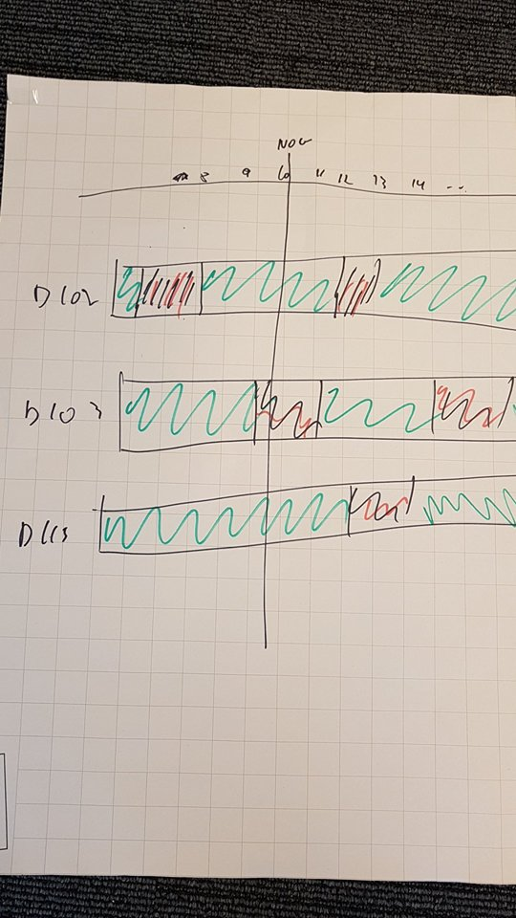

USER STORY 7

Zorg ervoor dat het huidige tijdstip wordt weergegeven op de webpagina

ACCEPTANCE CRITERIA

* De now-lijn verschuift over de gekleurde uurbalken van elk lokaal en duidt zo het huidige tijdstip aan.

